ЗВІТ ДИРЕКТОРА
Ліцею з різними формами
навчання Бузької сільської ради
ЧЕПІЖЕНКО ЛЮДМИЛИ ВІКТОРІВНИ
за 2025-2026 н.р.

Шановні представники педагогічного, батьківського колективів
та Ради закладу!
Сьогодні ми зібралися з вами для річного звіту про діяльність Ліцею з різними формами навчання Бузької сільської ради за 2025/2026навч. рік.
У відповідності до функціональних обов’язків та на виконання п. 3 наказу Міністерства освіти і науки України від 28.01.2005 № 55 «Про запровадження звітування керівників дошкільних, загальноосвітніх та професійно-технічних навчальних закладів», керуючись Примірним положенням про порядок звітування керівників дошкільних, загальноосвітніх та професійно-технічних навчальних закладів про свою діяльність перед педагогічним колективом та громадськістю, затвердженим наказом Міністерства освіти і науки України від 23.03.2005 № 178, з метою подальшого утвердження відкритої, демократичної, державно-громадської системи управління освітою, запровадження колегіальної етики управлінської діяльності в ліцеї, що базується на принципах взаємоповаги та позитивної мотивації, представляю Вашій увазі звіт про діяльність закладу у 2025-2026 навчальному році.
У своїй діяльності протягом звітного періоду, я як директор, керувалася посадовими обов’язками, основними нормативно-правовими документами, які регламентують роботу навчального закладу: Конституцією України, Законами України «Про освіту», «Про повну загальну середню освіту», «Про основні засади мовної політики в Україні», Статутом ліцею та чинними нормативно-правовими документами у галузі освіти. Управлінська діяльність здійснювалась відповідно до розробленої Внутрішньої системи забезпечення якості освіти
та Стратегії розвитку закладу в якій чітко окреслено місію ліцею – кожному здобувачу освіти гідні та необхідні умови розвитку та реалізації свого потенціалу для власного і суспільного блага.
З огляду на виникнення нових викликів для системи освіти України, в умовах воєнного стану, протягом 2025-2026 н.р. діяльність ліцею спрямовувалася на дотримання вимог законодавства України в частині Державних гарантій у сфері освіти та забезпечення прав кожного громадянина на повну загальну середню освіту.
Ми завершуємо дуже складний, напружений, тривожний 2025-2026 н.р який приніс нам усім чимало викликів, незручностей і разом з тим, виявив ряд проблемних питань, над вирішенням яких будемо працювати і в наступному навчальному році ( відповідно до аналізу освітніх, управлінських процесів, анкетувань та досліджень серед учасників освітнього процесу які були здійснені протягом звітного періоду).
Керуючись постановою КМУ від 23.07.2024 №841 «Про початок навчального року під час воєнного стану в Україні», листами Міністерства освіти і науки України від 23.08.2024 №1/15281-24 «Про організацію 2024/2025 навчального року в закладах загальної середньої освіти», листа Вознесенської районної військової адміністрації від 26.08.2024 №2403-02.02- 23/12 «Про погодження режиму організації освітнього процесу у закладах освіти Бузької сільської ради», розпорядження Бузької сільської ради від 28.08.24р. №134-р було організовано освітній процес в очній формі із застосуванням змішаного навчання. Тому ми консолідували свої зусилля для прийняття виважених та ефективних рішень та вжили усіх можливих заходів щодо безпеки усіх учасників освітнього процесу та його якості.
Свою роботу та роботу закладу представляю відповідно до чотирьох напрямків внутрішньої системи забезпечення якості освітньої діяльності а саме: - Освітнє середовище закладу освіти
- Система оцінювання здобувачів освіти;
- Оцінювання педагогічної діяльності педагогічних працівників;
- Управлінські процеси закладу освіти.

РОЗДІЛ ІІ. СИСТЕМА ОЦІНЮВАННЯ ЗДОБУВАЧІВ ОСВІТИ
На закінчення 2025-2026н.р. в ліцеї навчається 138 здобувачів освіти а саме: у 9 класах – 23 учня, у 10-12 класах –115 учня.
Згідно з річним планом роботи освітнього закладу на 2025/2026 навчальний рік адміністрацією закладу було проведено аналіз досягнень учнів 9-12-х класів за 2025/2026 навчальний рік.
За підсумками аналізу навчальних досягнень 2025/2026 навчального року із 138 учнів 9-12 класів:
- 98 учнів переведено на наступний рік навчання
- 23 учня отримали свідоцтва про здобуття базової середньої освіти.
- 38 учнів отримали свідоцтва про здобуття повної загальної середньої освіти.
- 2 учні визнані такими які вибули із закладу освіти (втрачений зв'язок)
Результати оцінювання знань за рік здобувачів освіти освітнього закладу наведено в таблиці:
Моніторинг РНД учнів за рік 2025-2026 н.р.
українська мова

№ | НКП | Клас | Всього учнів | Оцінено | Відсоток | Бали(кількість учнів) |  |  |  |  |  |  |  |  |  |  | Відсотки
 |  |  |  |  |  | 10-12 | 9 | 8 | 7 | 6 | 5 | 4 | 3 | 2 | 1 | високий | Дос  Тат  ній  рів  ень | Се  Ред.  ній  рівень | Початковий рівень
1 | Центр | 9 | 9 | 9 | 100 | 1 |  | 1 | 2 | 2 | 3 |  |  |  |  | 11 | 33 | 56
1 | Центр | 10 | 9 | 9 | 100 |  |  | 1 | 1 | 4 | 2 |  | 1 |  |  |  | 22 | 67 | 11
 |  | 11 | 13 | 13 | 100 |  | 1 |  | 1 | 7 | 2 | 2 |  |  |  |  | 15 | 85
 |  | 12 | 14 | 14 | 100 |  | 1 | 1 |  | 7 | 3 |  |  |  |  |  | 14 | 86
2. | Олександр | 9 | 3 | 2 | 67 |  |  |  |  |  | 1 |  | 1 |  |  |  | 50 | 50
 |  | 10 | 6 | 6 | 100 |  |  |  |  | 1 |  | 3 | 2 |  |  |  | 67 | 33
 |  | 11 | 4 | 4 | 100 |  |  |  |  | 3 | 1 |  |  |  |  |  |  | 100
 |  | 12 | 3 | 3 | 100 |  |  |  |  | 1 | 1 | 1 |  |  |  |  |  | 100
3. | Вознесенський | 9 | 3 | 3 | 100 |  |  |  |  | 3 |  |  |  |  |  |  |  | 100
 |  | 10 | 3 | 3 | 100 |  |  |  | 1 |  | 2 |  |  |  |  |  | 33 | 67
 |  | 11 | 3 | 3 | 100 |  |  | 2 |  | 1 |  |  |  |  |  |  | 67 | 33
 |  | 12 | 4 | 4 | 100 |  |  | 2 |  | 1 | 1 |  |  |  |  |  | 50 | 50
4. | Новогригорівськи | 10 | 6 | 6 | 100 |  |  |  |  | 2 | 2 | 2 |  |  |  |  |  | 100
 |  | 11 | 6 | 6 | 100 |  |  |  |  | 1 | 3 | 2 |  |  |  |  |  | 100
 |  | 12 | 4 | 4 | 100 |  |  |  |  | 1 | 2 | 1 |  |  |  |  |  | 100

Результати навчальних досягнень з української мови більшості учнів відповідають середньому рівню. Найкращі показники в 9 класі Центрального НКП,10 класі Олександрівського НКП та 11 класі Вознесенського НКП. Найгірші- 10 клас Центрального НКП.

Моніторинг РНД учнів за рік 2025-2026 н.р.
математика
№ | НКП | Клас | Всього учнів | Оцінено | Відсоток | Бали(кількість учнів) |  |  |  |  |  |  |  |  |  |  | Відсотки
 |  |  |  |  |  | 10  12 | 9 | 8 | 7 | 6 | 5 | 4 | 3 | 2 | 1 | Високий | Доста  тній  рів  ень | Середній  рівень | Початковий рівень
1 | Центр | 9а  г | 9  9 | 9  9 | 100  100 | -  - | 1  1 | -  1 | 1- | 1  2 | 3  3 | 1  2 | 2  1 | -  - |  |  | 22  11 | 56  78 | 22  11
1 | Центр | 10 | 9 | 9 | 100 |  |  |  |  | 1 | 1 | 6 | 1 |  |  |  |  | 89 | 11
 |  | 11 | 13 | 13 | 100 |  |  |  |  | 2 | 1 | 6 | 3 | 1 |  |  |  | 69 | 31
 |  | 12 | 14 | 14 | 100 | 1 |  | 1 |  | 5 | 2 | 4 | 1 |  |  | 7 | 7 | 79 | 7
2. | Олександр | 9 | 3 | 2 | 67 |  |  |  |  | 1 |  |  | 1 |  |  |  |  | 50 | 50
 |  | 10 | 6 | 6 | 100 |  |  |  |  |  | 1 | 3 | 2 |  |  |  |  | 67 | 33
 |  | 11 | 4 | 4 | 100 |  |  |  |  | 2 |  | 1 | 1 |  |  |  |  | 75 | 25
 |  | 12 | 3 | 3 | 100 |  |  |  |  |  | 1 | 1 | 1 |  |  |  |  | 67 | 33
3. | Вознесенський | 9 | 3 | 3 | 100 |  |  |  |  | 2 | 1 |  |  |  |  |  |  | 100
 |  | 10 | 3 | 3 | 100 |  |  |  |  |  | 3 |  |  |  |  |  |  | 100
 |  | 11 | 3 | 3 | 100 |  |  | 1 | 1 | 1 |  |  |  |  |  |  | 67 | 33
 |  | 12 | 4 | 4 | 100 |  |  |  |  | 1 | 1 | 1 | 1 |  |  |  | 25 | 75
4. | Новогригорівськи | 10 | 6 | 6 | 100 |  |  |  |  |  | 3 | 2 | 1 |  |  |  |  | 83 | 17
 |  | 11 | 6 | 6 | 100 |  |  |  |  |  | 1 | 3 | 2 |  |  |  |  | 67 | 33
 |  | 12 | 4 | 4 | 100 |  |  |  |  |  | 1 | 2 | 1 |  |  |  |  | 75 | 25
У переважної кількості учнів РНД з математики відповідає середньому рівню. Найкращий результат в 11 класі Вознесенського НКП та 9 клас Центрального НКП. Низький рівень знань мають учні 10 класу Олександрівського НКП.
Моніторинг РНД учнів за рік 2025-2026 н.р.
англійська мова
№ | НКП | Клас | Всього учнів | Оцінено | Відсоток | Бали(кількість учнів) |  |  |  |  |  |  |  |  | Відсотки
 |  |  |  |  |  | 9-  12 | 8 | 7 | 6 | 5 | 4 | 3 | 2 | 1 | Достатній  рівень | Середній  рівень | Початковий рівень
1 | Центр | 9 | 9 | 9 | 100 | 1 |  |  | 2 | 2 | 3 | 1 |  |  | 10 | 80 | 10
1 | Центр | 10 | 9 | 9 | 100 | 1 |  |  | 2 | 2 | 2 | 1 |  |  | 10 | 80 | 10
 |  | 11 | 13 | 13 | 100 | 1 |  | 1 |  | 4 | 6 |  | 2 |  | 8 | 84 | 8
 |  | 12 | 13 | 13 | 100 |  | 1 | 3 |  | 5 | 4 |  |  |  | 30 | 70
2. | Олек-сандр | 9 | 3 | 2 | 67 |  |  |  |  |  | 1 | 1 |  |  |  | 50 | 50
 |  | 10 | 6 | 6 | 100 |  |  |  | 1 |  | 2 | 3 |  |  |  | 50 | 50
 |  | 11 | 4 | 4 | 100 |  |  | 2 |  |  | 2 |  |  |  | 50 | 50
 |  | 12 | 3 | 3 | 100 |  |  |  |  | 2 | 1 |  |  |  |  | 100
3. | Вознесенський | 9 | 3 | 3 | 100 |  |  |  |  |  | 3 |  |  |  |  | 100
 |  | 10 | 3 | 3 | 100 |  |  |  |  |  | 1 | 2 |  |  |  | 33 | 67
 |  | 11 | 3 | 3 | 100 | 1 |  |  | 1 |  | 1 |  |  |  | 33 | 67
 |  | 12 | 4 | 4 | 100 |  |  |  |  | 1 |  | 3 |  |  |  | 100
4. | Новогригорівськи | 10 | 6 | 6 | 100 | 1/1 |  |  |  | 1 | 2 | 1 |  |  | 16/16 | 50 | 18
 |  | 11 | 6 | 6 | 100 |  |  |  |  |  | 1 | 5 |  |  |  | 17 | 83
 |  | 12 | 4 | 4 | 100 |  |  |  |  | 4 |  |  |  |  |  | 100
Переважна більшість учнів має навчальні досягнення,які відповідають середньому рівню. Високі результати мають учні 10 класу Новогригорівького НКП та 12 клас Олександрівського НКП. Найнижчі - 11 клас Новогригорівського НКП.

За підсумками 2025-2026 навчального року учні школи показали наступний рівень досягнень: зі 115 учнів 9-12 класів високий рівень показали 3%, достатній рівень навчальних досягнень мають 23%,середній рівень – 65%, початковий рівень – 9%.

Навчальний рік | Високий рівень % | Достатній  рівень % | Середній рівень % | Початковий рівень %
2021-2022 | 0 | 7 | 87 | 6
2022-2023 | 0 | 14 | 76 | 10
2023-2024 | 1 | 12 | 79 | 8
2024-2025 | 1 | 14 | 77 | 8
2025-2026 | 3 | 23 | 65 | 9

Порівняльний аналіз успішності здобувачів освіти 9-12 класів за 5 років свідчить, що стабільними є показники учнів із середнім та достатнім рівнем навчальних досягнень. Невеликою є кількість учнів з високим рівнем, майже незмінним залишається і показник початкового рівню, що свідчить про:
- відсутність навчальної мотивації;
- прогалини у знаннях за попередні роки навчання;
- недостатній контроль з боку батьків за виконанням домашніх завдань;
- соціально-економічні труднощі.
З метою подолання освітніх втрат вчителям доцільно передбачити у 2026-2027 н.р. повторення навчального матеріалу; проводити з батьками роз’яснювальну роботу про відповідальність за результати навчання дітей.
Система оцінювання навчальних досягнень учнів закладу:
- має у своїй основі чіткі і зрозумілі вимоги до навчальних результатів;
- вимоги до оцінювання результатів навчання здобувачів освіти визначаються з урахуванням компетентнісного підходу до навчання, в основу якого покладено ключові компетентності;
- використовує самооцінювання і взаємооцінювання як важливий елемент навчальної діяльності.
Критерії оцінювання результатів навчання оприлюднено на сайті закладу освіти та висвітлено в змісті освітньої програми.
Адміністрація здійснює контроль за системою оцінювання вчителів через спостереження за проведенням навчальних занять, вивчення оприлюднених критеріїв оцінювання, розглядаючи дане питання на засіданнях педагогічної ради, методичних об’єднань, нарадах при директорові.
Ознайомлення батьків і учнів з правилами і процедурами оцінювання завжди відбувається на початку навчального року і впродовж навчального року. Формуючи систему оцінювання у закладі освіти, педагогічний колектив керується тим, що оцінка має стимулювати учнів до навчання, а не використовуватись для покарання.

Мережа класів
Адміністрацією та педагогічним колективом Ліцею з різними формами навчання постійно проводиться робота щодо збереження й розвитку мережі. У 2025-2026 н.р. в закладі працювали 5 НКП, на яких навчалось 138 учнів. Аналіз кількісного складу учнів за останні роки свідчить про стабільну кількість здобувачів освіти в межах 120-130 осіб. 27-35 учнів щорічно отримують свідоцтва про повну загальну середню освіту.
Основними заходами зі збереження контингенту учнів у 2025/2026 навчальному році були:
- спільна робота з денними школами;
- контроль відвідування учнями навчальних занять
- організація педагогічного патронажу
- індивідуальна робота з учнями та батьками;
- запровадження різних форм.
Аналіз руху учнів
Учнів на початок 2025/2026 н.р. - 143; Вибуло – 28; Прибуло- 24; Учнів на кінець 2025/2026н.р. - 138 учнів.
Аналіз причин зміни руху учнів свідчить, що вони зумовлені зміною місця проживання родини або пов’язані з переїздами, особливо під час правового режиму воєнного стану. Але більша частина відрахованих, це здобувачі освіти з ВК №72, які звільнялись у зв’язку із закінченням терміну покарання, або добровільно підписували контракт з ЗСУ на захист країни.
Основними напрямами роботи щодо забезпечення соціальної підтримки дітей пільгових категорій є виявлення, облік і створення умов для їхнього навчання, виховання й розвитку.

РОЗДІЛ ІІІ. ОЦІНКА ПЕДАГОГІЧНОЇ ДІЯЛЬНОСТІ ПЕДАГОГІЧНИХ ПРАЦІВНИКІВ
Відповідно до Стратегії розвитку закладу, Положення про внутрішню систему забезпечення якості освіти та річного плану роботи ліцею на 2025-2026 навчальний рік педагогічний колектив закладу працював над реалізацією єдиної науково-методичної проблеми: «Індивідуалізація та мотивація навчальної діяльності учнів як засіб їх особистісного розвитку та соціальної адаптації».
Система методичної роботи спрямовувалася на виконання таких завдань:

1.Створення безпечного освітнього середовища в закладі під час правового режиму воєнного стану;

2. Виконання державних законів та нормативних документів;

3. Надання освітніх послуг за різними формами навчання на базовому та повному рівнях загальної середньої освіти;

4.Формування цінностей та компетентностей необхідних для самореалізації здобувачів освіти;

5. Підвищення рівня довіри з боку учнів, батьків і громади;

6.Удосконалення системи індивідуальної та диференційованої роботи з учнями.
7. Використання сучасних освітніх технологій, що сприяють розвитку мотивації та пізнавальної активності здобувачів освіти.
8. Забезпечення методичного супроводу педагогів у роботі з учнями з різними освітніми потребами.
9. Формування в учнів навичок самоорганізації, самоконтролю й відповідального ставлення до навчання.
10. Розвивиток соціальних, комунікативних та громадянських компетентностей для успішної адаптації в суспільстві.
11.Формування активної громадянської позиції, утвердження національної
ідентичності громадян на основі духовних цінностей українського народу;

Реалізацію поставлених цілей та завдань здійснювали у формі індивідуальної та колективної методичної діяльності,а саме: методичних об’єднань вчителів суспільно-гуманітарного циклу, природничо-математичного циклу предметів, МО зав.НКП та методичної ради ліцею. Робота методичних об’єднань була спланована, засідання проводилися на належному рівні.
Аналіз роботи методичних об’єднань засвідчує, що основну увагу вчителі приділяли підвищенню фахової майстерності, розвитку власної творчої особистості, спільному вирішенню завдань щодо реалізації науково-методичної проблеми ліцею.
На засіданнях методичних об’єднань розглядались, зокрема, такі питання:
- виконання Державних стандартів освіти;
- опрацювання методичних рекомендацій щодо вивчення базових дисциплін у 2025-2026навчальному році;
- використання ШІ, як засіб підвищення ефективності уроку;
- особливості роботи із засудженими;
- самоосвітня діяльність;
- результати моніторингу якості викладання окремих предметів (згідно перспективного плану)
Вдосконалення педагогічної майстерності відбувалось через вивчення передового досвіду вчителів України та своїх колег, шляхом самоосвіти та через участь в онлайн-семінарах, майстер класах. Педагоги ліцею є активними членами вебспільноти освітян, працюючи на таких платформах, як «Всеосвіта», «На урок», «Прометеус», тощо, де вони проходять курси, беруть участь у конференціях.
Методична рада закладу забезпечує планування, керівництво та аналіз методичної роботи протягом року. Протоколи засідань роботи методичної ради оформлені відповідно до вимог чинного законодавства.
Крім того, актуальні питання методичної роботи були у фокусі постійної уваги на оперативних нарадах при директорі та заступнику директора.
Питання методичної роботи, удосконалення професійної майстерності були предметом обговорення на засіданнях педагогічних рад.
Тематика засідань педагогічної ради ліцею
Дата | Тематика, зміст | Відповідальний
Серпень  І засідання | 1. Про підсумки діяльності закладу у 2024/2025 навчальному році та завдання на 2025/2026 навчальний рік.  2. Про посилення заходів безпеки під час освітнього процесу в умовах воєнного стану.  3. Особливості організації освітнього процесу у ВК №72.  4. Про визначення форми організації освітнього процесу в 2025-2026 н.р.  5. Про затвердження річного плану роботи ліцею на 2025-2026 навчальний рік.  6. Про схвалення Освітньої програми навчального закладу.  7. Про схвалення структури 2025-2026 навчального року.  8. Про запобігання та протидію насильству та жорстокому поводженню з  дітьми. Затвердження Положення та плану заходів.  9. Про організаційну роботу щодо виконання чинного законодавства України із соціального захисту дітей.  10. Тарифікація педагогічних працівників, встановлення доплат тощо.  11 .Про організацію навчання учнів-екстернів. | Чепіженко Л.В.  Тищенко О.В.  Меріца О.П.  Мельник В.А.
Листопад  ІІ засідання | 1. Індивідуалізація та мотивація навчальної діяльності учнів як засіб їх особистісного розвитку та соціальної адаптації.  2.Результати моніторингу якості та результативності викладання української мови в 9-х класах  3.Затвердження орієнтовного плану підвищення кваліфікації педпрацівників на 2026 рік та визнання результатів підвищення кваліфікації педпрацівників (за потребою.)  4. Про організацію навчання учня-екстерна(Чігрін В.) | Тищенко О.В.  Чепіженко Л.В.  Сандул О.Л.
Січень  ІІІ засідання | 1. Сучасні підходи до формування внутрішньої мотивації учнів: практичні інструменти та педагогічні знахідки  2.Моніторинг виконання навчальних програм за І семестр та рівня навченості з базових предметів.  3. Результати моніторингу стану викладання хімії в 10 класах  4.Про результати роботи із звернення громадян за 2025рік  5.Про виконання річного плану підвищення кваліфікації педпрацівників за 2025 рік та затвердження річного плану підвищення каліфікації педпрацівників на 2026 р.  5.Про результати роботи практичного психолога за І семестр 2025-2026 н.р. | Тищенко О.В.  Чепіженко Л.В  Мельник В.А.
Березень  ІV засідання | 1. Про узагальнення педагогічного досвіду вчителів що атестуються.  2.Результати моніторингу викладання та рівня навчальних досягнень учнів з історії в 9-12 класах на Центральному та Олександрівському НКП.  3. Соціальна адаптація учнів: роль педагога у формуванні життєвих компетентностей та громадянської активності.  1.Про підготовку до завершення навчального року: хід виконання залікових робіт.  2.Затвердження матеріалів річних котрольних робіт учнів-екстернів та графіку проведення річного оцінювання.  3. Формування в засуджених позитивної мотивації до освіти як засіб їх особистісного відновлення та соціальної адаптації після звільнення. | Вчителі що атестуються.  Чепіженко Л.В.(директор)  Тищенко О.В.
Травень  V засідання |  | Адміністрація школи
Червень  VІ засідання | 1. Організоване закінчення навчального року.  2.Переведення учнів до наступних класів. | Адміністрація школи
Червень  VІІ засідання | Засідання педради №7  1. Про випуск учнів 12 класів та переведення учнів до 10 класу.  2.Планування роботи школи на 2026-2027 н.р.(проєкт річного плану)  3. Результати комплексного самооцінювання за всіма напрямами . | Адміністрація ліцею

Засідання педагогічної ради були спрямовані на вдосконалення освітнього процесу, підвищення професійних компетентностей педагогів та управлінських процесів.
За результатами аналізу діяльності закладу освіти у 2025/2026 навчальному році можна зробити висновок, що робочий навчальний план та освітня програма реалізовані в повному обсязі.
Водночас аналіз організації методичної роботи засвідчив наявність окремих питань, які потребують подальшої уваги та вдосконалення:
-система роботи з учнями, які демонструють початковий рівень навчальних досягнень, зокрема шляхом упровадження більш ефективних форм і методів навчання;
-недостатньо активною залишається участь педагогічних працівників у реалізації освітніх проєктів різних рівнів;
-потребує активізації діяльність педагогів щодо узагальнення та поширення власного педагогічного досвіду через публікації у фахових виданнях і професійних електронних ресурсах;
-необхідно посилити мотиваційну та організаційну роботу щодо залучення педагогів до участі у конкурсі професійної майстерності «Учитель року» на територіальному та обласному рівнях.
Атестація
Особливою ділянкою в методичній роботі є атестація педагогічних працівників, яка проходить у відповідності до Закону України «Про освіту», нового Положення про атестацію педагогічних працівників МОН від 09.09.2022 №805, перспективного плану атестації з метою підвищення професійних компетентностей вчителів та для забезпечення ефективності освітнього процесу.
У 2025-2026 н.р. в ліцеї на засіданнях атестаційної комісії було затверджено план роботи атестаційної комісії на 2025-2026 н.р., список педагогічних працівників, які підлягають атестації, графік проведення засідань атестаційної комісії. Протягом навчального року було вивчено результати роботи педагогічних працівників що атестуються, а саме: вчителя історії та правознавства Тищенко О.В., вчителя біології та хімії Машкіна С.А..; вчителя біології та практичного психолога Мельник В.А.
Підсумкове засідання атестаційної комісії І рівня було проведено 29 березня 2026 року

Результати атестації педагогічних кадрів у 2025-2026 н. р.

К-ть педпраці-вниківщо проходили атестацію | Рішення атестаційної комісії | З них |  | ПІБ  вчителя,який атестується
3 | Відповідає займаній посаді та раніше встановленій кваліфікаційній категорії “Спеціаліст першої категорії” |  | 1 | Тищенко О.В.
3 | Відповідає займаній посаді практичний психолог |  | 1 | Мельник В.А.
3 | Відповідає займаній посаді, присвоїти кваліфікаційну категорію «спеціаліст другої категорії» |  |  | Мельник В.А.
 | Відповідає займаній посаді та раніше встановленій кваліфікаційній категорії “Спеціаліст другої категорії” |  | 1 | Машкін С.А.

Курсова перепідготовка педпрацівників.
Підвищення кваліфікації педагогічних працівників у 2025/2026 навчальному році здійснювалося відповідно до затвердженого річного плану та вимог чинного законодавства України. Педагоги своєчасно були зареєстровані на платформі Миколаївського обласного інституту післядипломної педагогічної освіти (МОІППО) та в установлені терміни пройшли навчання.
Підвищення кваліфікації здійснювалося у дистанційному форматі та включало курси й тематичні модулі. За результатами навчання педагогічні працівники отримали відповідні сертифікати про підвищення кваліфікації (30 академічних годин).
Вчителі Тищенко О.В., Підвисоцька В.Г., Мельник В.А. та Машкін С.А. успішно пройшли додаткові онлайн-курси на освітній платформі EdEra, розширивши власні професійні компетентності.
Усі результати підвищення кваліфікації були розглянуті та визнані рішенням педагогічної ради. Педагогічні працівники, які проходили атестацію у 2025/2026 навчальному році, повністю виконали вимоги щодо обсягу підвищення кваліфікації.

Виховна робота
Виховний процес є невід'ємною складовою освітнього процесу і грунтується на загальнолюдських, культурних цінностях Українського народу, цінностях громадянського (вільного демократичного) суспільства, принципах верховенства права, дотримання прав і свобод людини громадянина тощо.
Війна докорінно змінила наше повсякденне життя. Тепер завдання вчителя полягає не лише у передачі знань і виконанні навчальної програми, а й у створенні відчуття безпеки, наданні підтримки та порад, допомозі у визначенні внутрішніх орієнтирів. Виховання перетворюється на безперервний процес формування духовних і моральних цінностей, розвитку здатності долати труднощі, зберігати емоційну рівновагу, проявляти співчуття та знаходити мудрі способи вирішення конфліктів.
Ліцей з різними формами навчання Бузької сільської ради в 2025-2026 навчальному році здійснював виховний процес відповідно до:
- статті 15 Закону України «Про повну загальну середню освіту»;
- Закону України «Про внесення змін до деяких законодавчих актів України щодо протидії булінгу» від 19.0-1.2019 №2657-VIII (зі змінами);
- Листа Міністерства освіти і науки України від 13.05.2022 №1/5119-22 «Про здійснення превентивних заходів серед дітей та молоді в умовах воєнного стану в Україні»;
- Закону України «Про запобігання та протидію домашнього насильства» від 19.12.2024 №2229-VIII (зі змінами);
- Закону України «Про основні засади державної політики у сфері утвердження української національної та громадянської ідентичності» від 06.06.2024 № 3788-ІХ;
- Указу Президента України від 16.03.2022 року № 143/2022 «Про загальнонаціональну хвилину мовчання за загиблими внаслідок збройної агресії російської федерації проти України»;
наказу Міністерства освіти і науки України від 06.06.2022 №527 «Про деякі питання національно-патріотичного виховання в закладах освіти України та визнання таким, що втратив чинність, наказу Міністерства освіти і науки України від 16.06.2015 № 641»;
- листа Міністерства освіти і науки України від 13.05.2022 №1/5119-22 «Про здійснення превентивних заходів серед дітей та молоді в умовах воєнного стану в Україні»;
- Конвенції про права дитини (ратифікована Постановою ВР від 27.091 № 789);
- діючі комплексні програми Бузької сільської ради на 2021-2025 роки.

Виховна робота ліцею у 2025-2026 н.р. базувалася на таких пріоритетних напрямках:
- ціннісне ставлення до себе.
- ціннісне ставлення особистості до суспільства і держави;
- ціннісне ставлення до сім'ї, родини, людей;
- ціннісне ставлення до праці;
- ціннісне ставлення до мистецтва;
- ціннісне ставлення до природи.
Усі напрямки виховної роботи реалізовувалися через заходи, передбачені Річним планом ліцею.
В умовах воєнного стану організація освітнього процесу потребує нових підходів. Головним завданням стало створення безпечного освітнього середовища, яке забезпечує фізичне, психічне, соціальне та духовне благополуччя учнів.
Особлива увага в умовах сьогодення приділяється впровадженню Всеукраїнської програми ментального здоров’я «Ти як?» для всіх учасників освітнього процесу.
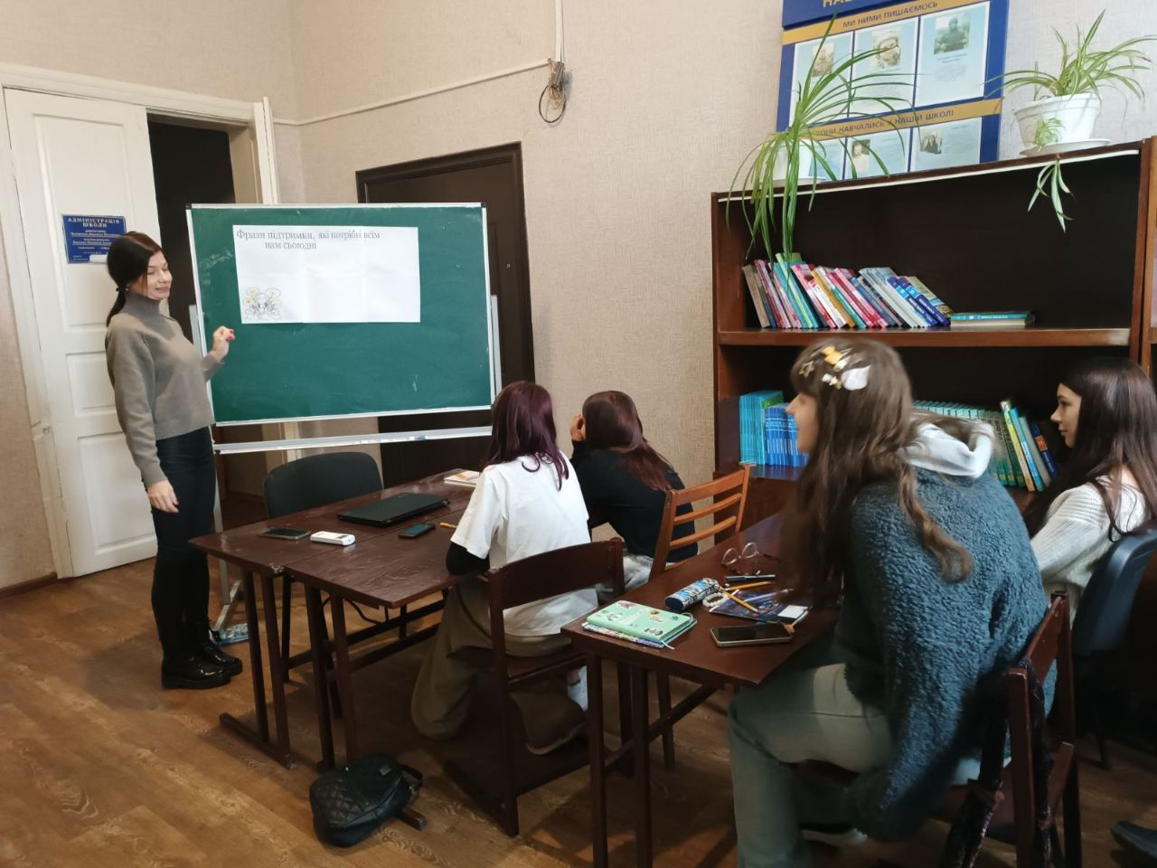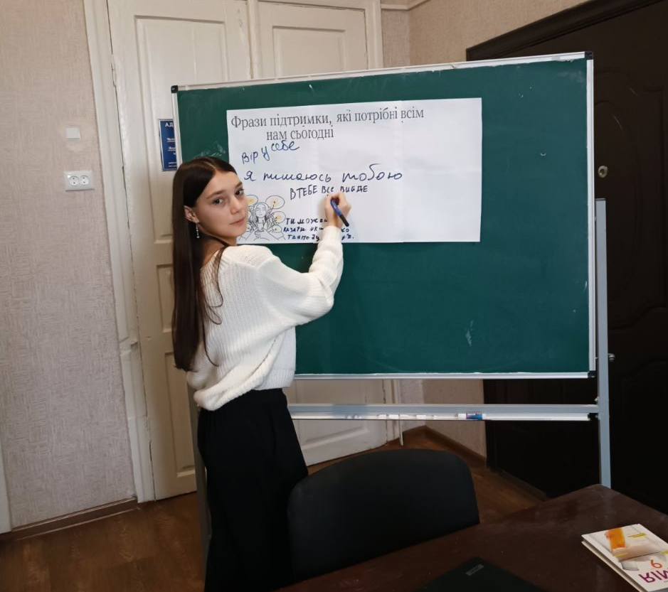

Протягом року були організовані інструктажі з техніки безпеки, онлайн-тренінги з мінної безпеки, лекції з надання першої допомоги в умовах бойових дій, а також години спілкування до Дня безпечного інтернету.
Так, у межах «Місяця кібербезпеки» у ліцеї для учнів 9–12 класів було проведено комплекс інформаційно-просвітницьких та виховних заходів, спрямованих на підвищення цифрової грамотності, формування навичок безпечної поведінки в Інтернеті та протидії кіберзагрозам.
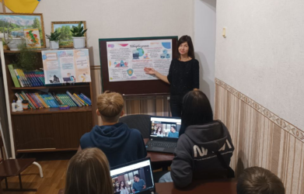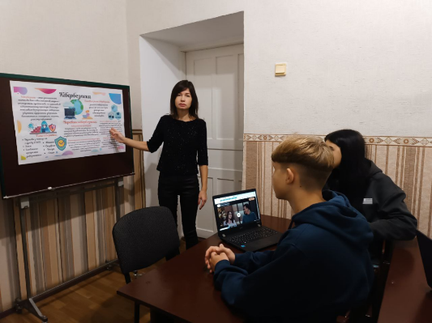
Також у межах Всеукраїнської інформаційної кампанії з протидії платіжному шахрайству #ШахрайГудбай у закладі проведено інформаційно-просвітницький захід «Гроші під захистом: навчаємось розпізнавати шахраїв».
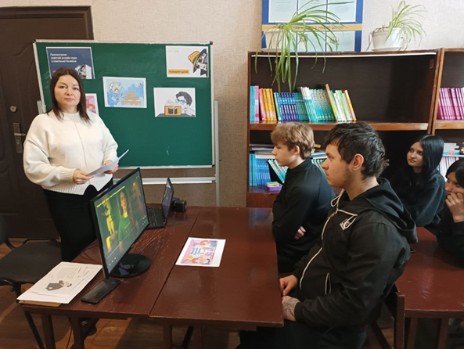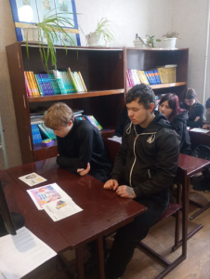

У межах Тижня безбар’єрності в травні у Ліцеї з різними формами навчання проведено низку освітніх, виховних та інформаційних заходів: тематичні заняття, відеопрезентації, вікторини, конкурси малюнків, перегляд і обговорення фільмів та освітніх серіалів, а також тренінг із вирішення конфліктів. Заходи були спрямовані на формування толерантності, взаємоповаги, розуміння принципів безбар’єрності та культури конструктивної комунікації.

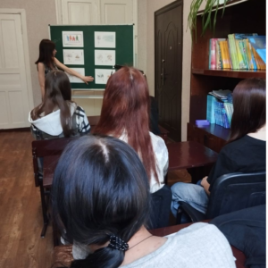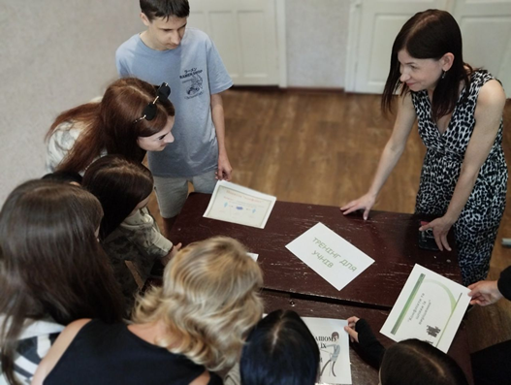

Особливо актуальним у цей період стало національно-патріотичне виховання молоді та формування свідомого громадянина-патріота. У закладі щоденно о 9.00 проводиться загальнонаціональна хвилина мовчання(відповідно до Указу Президента України №143/2022 «Про загальнонаціональну хвилину мовчання за загиблими внаслідок збройної агресії росії проти України»). Протягом 2025–2026 навчального року в Ліцеї проведено низку заходів, спрямованих на зміцнення національної свідомості та патріотизму:
- перший урок «Україна – країна героїв)» (проведений 1 вересня, на День знань);

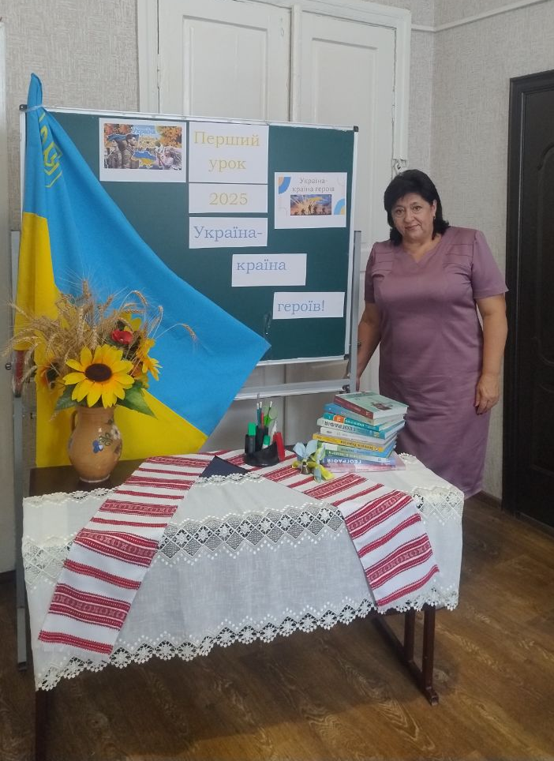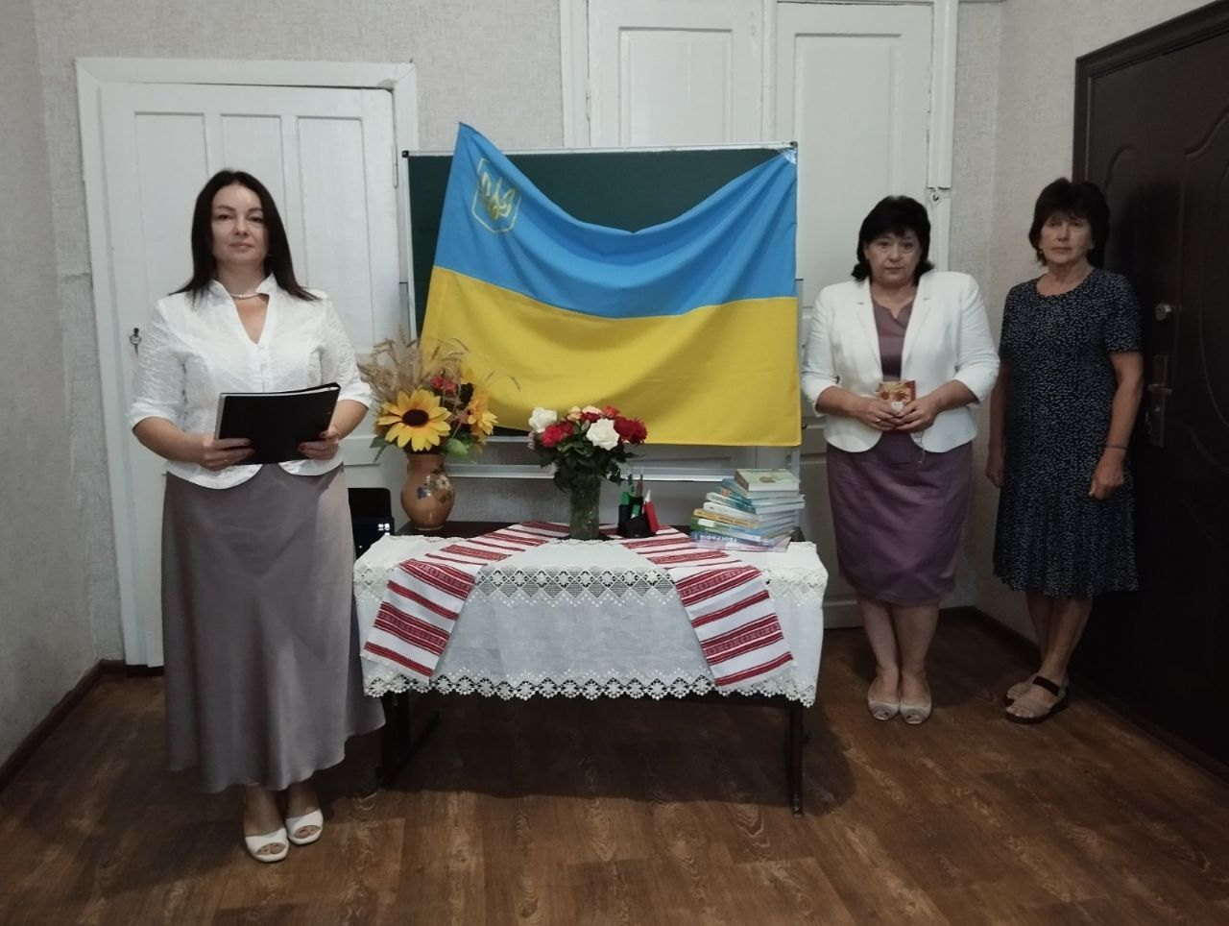

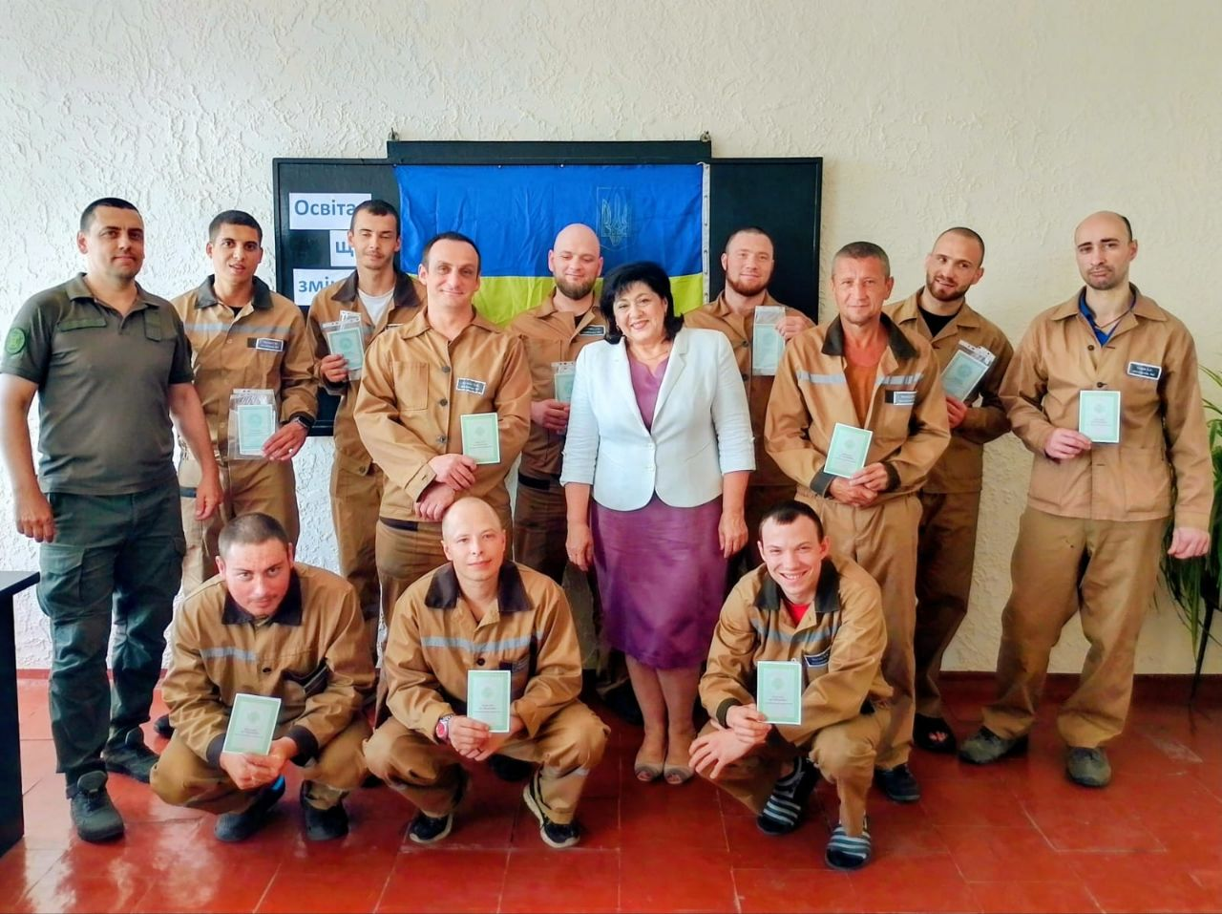

- урок-реквієм «Жертви й пам’ять Бабиного Яру»;
-патріотичний урок «Герої, що боронять майбутнє» до Дня захисників і захисниць України;
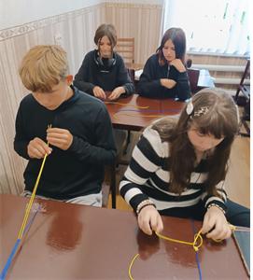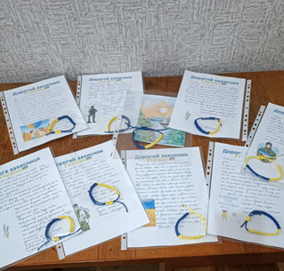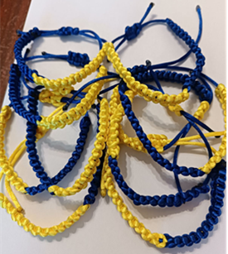

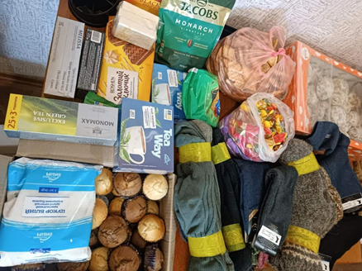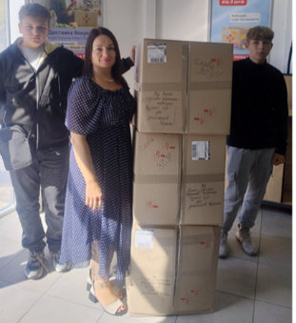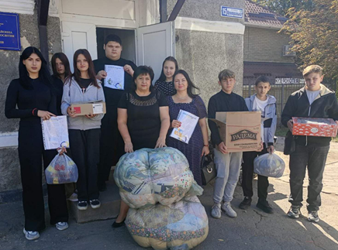

- урок-реквієм «Схилімо голови в скорботі» до Дня пам’яті жертв Голодоморів;
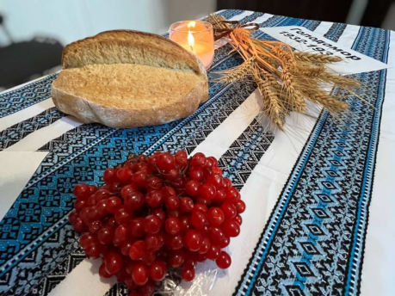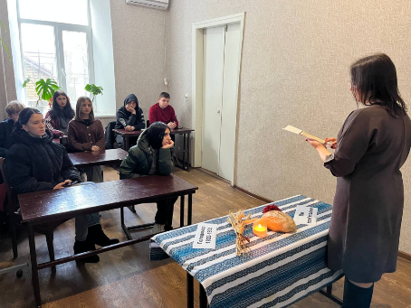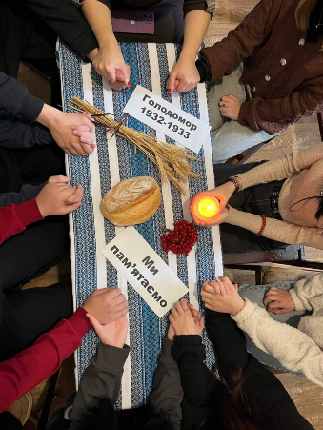

- урок мужності «Воля живе боротьбою» до Дня гідності та свободи;
- акція «Допомога від серця – для наших захисників» до Дня Збройних сил України;

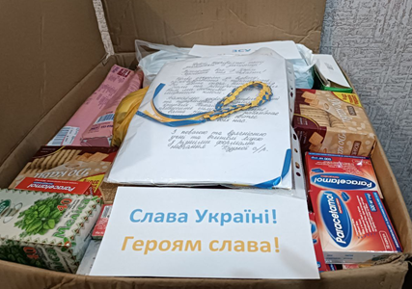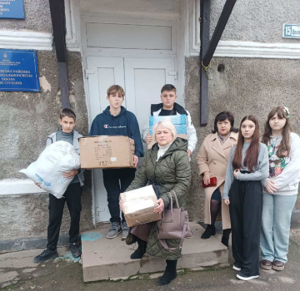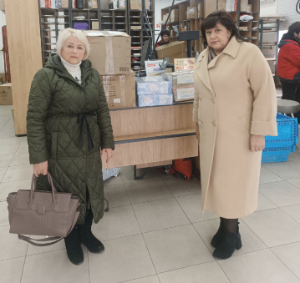

- зустріч із захисником, учнем 12 класу, Хухрянським Дмитром;
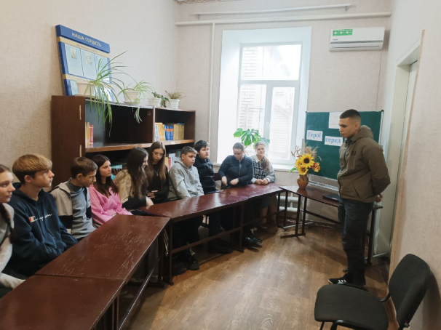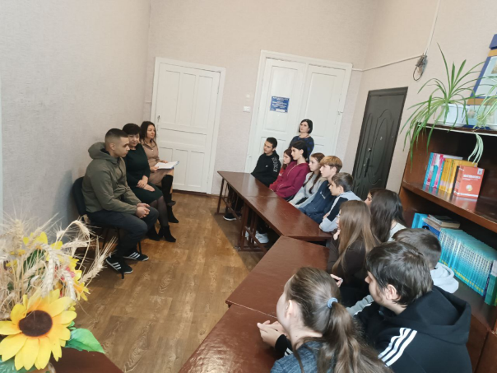

- патріотичний урок до Дня Соборності України «Ланцюг єдності – історія та сучасність»;
- новорічне святкування;
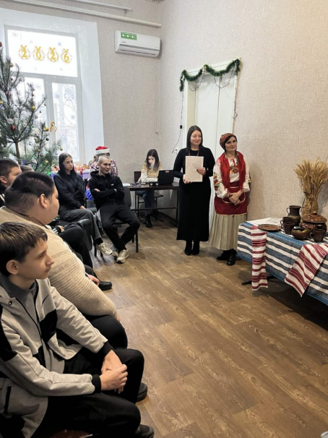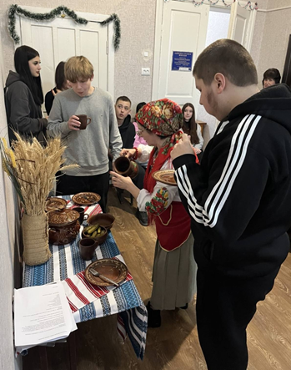
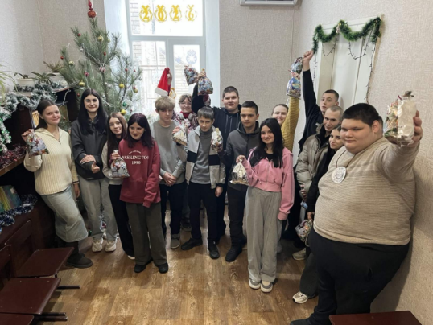

- виховний захід «Незабутні герої Крут»;;
- виховна година «Мова – голос нашої нації» до Міжнародного Дня рідної мови;
- урок патріотизму до річниці повномасштабного російського вторгнення «Війна, що навчила цінувати мир»;

- година спілкування «Шевченко і сучасність» - обговорення тем творів, їх актуальності сьогодні;

- відвідування Алею пам’яті з нагоди четвертої річниці визволення Вознесенської громади від російських загарбників(5 березня 2026 р.);

- урок пам’яті «Незламна Україна у Другій світовій» до Дня пам’яті та примирення;
- виховна година ««Вишиванка — нитка, що єднає покоління» до Дня вишиванки.
Важливе місце у виховному процесі Ліцею посідає правове виховання та профілактика правопорушень серед учнівської молоді.
Упродовж навчального року педагогічний колектив приділяв значну увагу превентивній роботі, спрямованій на формування правової свідомості здобувачів освіти, запобігання булінгу, торгівлі людьми та проявам домашнього насильства.
У період з 25 листопада по 12 грудня 2025 року в межах Всеукраїнської акції «16 днів проти насильства» було проведено цикл виховних заходів — години спілкування, тренінги, анкетування, спрямовані на підвищення рівня правової обізнаності учнів.
У закладі постійно функціонує Комісія з профілактики правопорушень, яка розглядає питання щодо організації психолого-педагогічного супроводу учнів, аналізує причини пропусків занять без поважних причин, заслуховує батьків і сприяє створенню безпечного освітнього середовища.
Протягом навчального року, окрім індивідуальної роботи з учнями, які перебувають на обліку, з усіма здобувачами освіти проводилася системна виховна робота: бесіди, лекції, тематичні тижні правових і психологічних знань, години спілкування та профілактичні заходи.
З метою попередження негативних проявів серед учнів (паління, вживання алкоголю, наркотичних речовин) у закладі здійснювалася цілеспрямована діяльність із формування здорового способу життя.
Попри складні умови воєнного стану — відключення електроенергії, повітряні тривоги, перебої з інтернет-зв’язком і періоди дистанційного навчання — у ліцеї вдалося зберегти традиції та створити атмосферу радості й єдності під час проведення свят: Дня святого Миколая, Нового року, Різдва та Великодня. Так, 26 грудня для учнів ліцею було проведено свято «Новорічні вечорниці»:

29 травня відбулось свято останнього дзвоника: 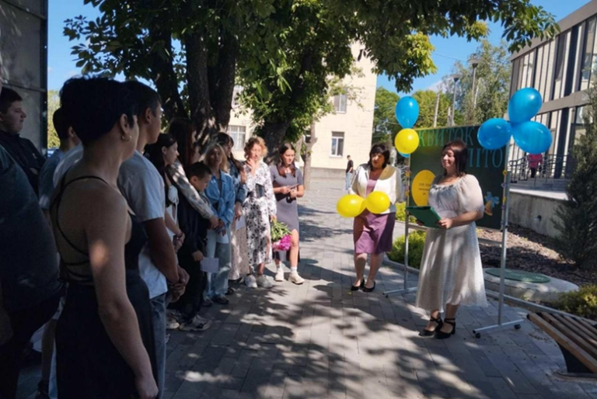 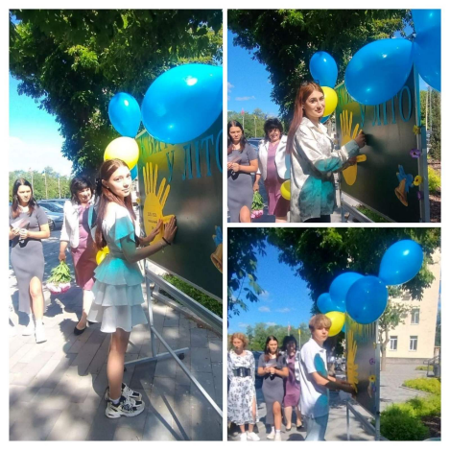

Традиційно, фінальною крапкою навчального року стало урочисте вручення документів про освіту випускникам 2026 року. Цьогорічна зустріч проходила під назвою «Освіта, що змінює долі»:
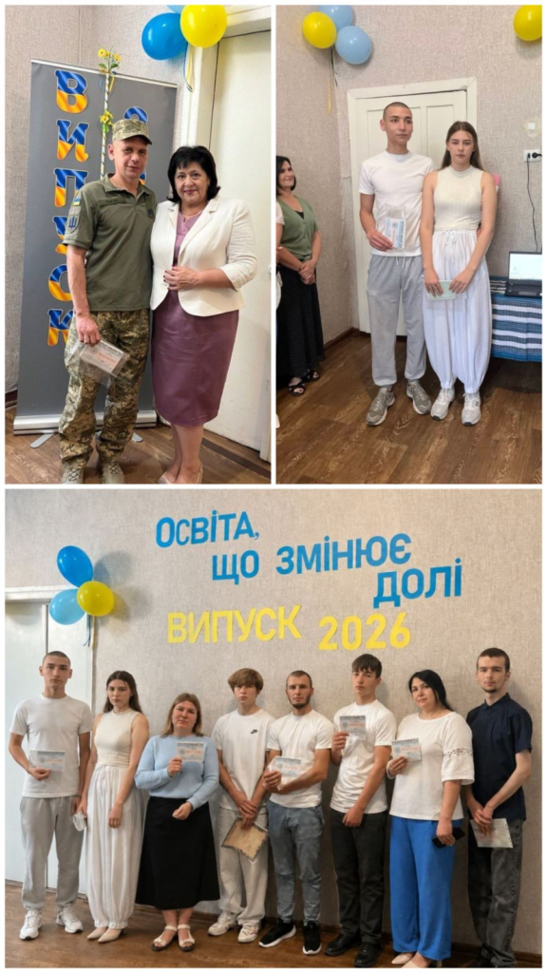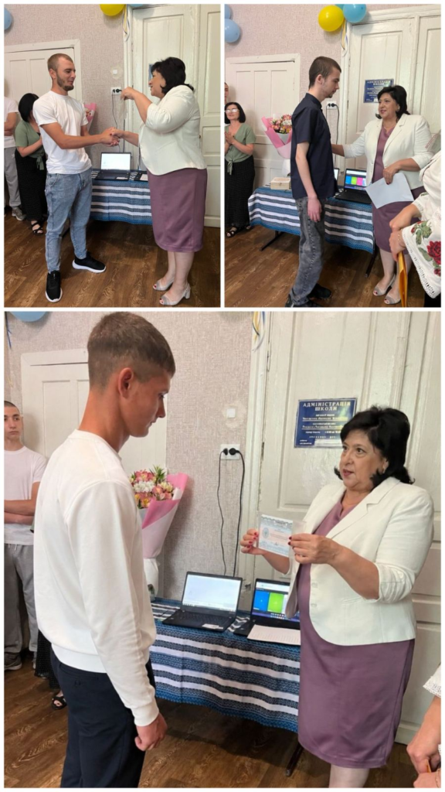

Інформація про всі проведені заходи висвітлюється на вебсайті закладу.

Пріоритетними завданнями виховної роботи на 2026/2027н.р. є:
- виховання в учнів глибокого патріотизму, почуття гордості за свій народ і готовності діяти в інтересах України;
- плекання любові до рідного краю, поваги до історії, традицій, державної мови та культурної спадщини українського народу;
- створення умов для всебічного розвитку й самореалізації кожного здобувача освіти відповідно до його індивідуальних здібностей та інтересів;
- виховання усвідомленого ставлення до праці як важливого чинника самореалізації людини та її внеску в суспільне благо;
- утвердження цінності людського життя й здоров’я, розвиток культури безпеки та формування здорового способу життя.

РОЗДІЛ ІV. УПРАВЛІНСЬКІ ПРОЦЕСИ ЗАКЛАДУ ОСВІТИ
РОЗДІЛ ІV. УПРАВЛІНСЬКІ ПРОЦЕСИ ЗАКЛАДУ ОСВІТИ
Як керівник закладу освіти розумію, що якість освітньої діяльності неможлива без розуміння шляхів розвитку закладу освіти. Цілі розвитку та основні кроки, задля їх досягнення формуються у Концепції та Стратегії розвитку, що містить визначення цінностей, які сповідує заклад.
Тому у 2025-2026 навчальному році адміністрація ліцею разом із педагогічним колективом продовжили працювати над реалізацією Стратегії розвитку Ліцею на 2022-2027 роки, і почали розробляти нову редакцію розвитку закладу на подальші роки з урахуванням змін, та реформ в сфері освіти, що відбуваються у державі та удосконаленням якості освітніх послуг, які надає заклад.
Стратегія розвитку ліцею включає в себе:
- місію, візію, цінності, принципи діяльності ;
- мету, цілі, завдання розвитку;
- пріоритетні напрямки розвитку закладу;
ризики, пов’язані з реалізацією Стратегії розвитку
Протягом 2025-2026 н.р. Ліцей з різними формами навчання Бузької с/р працював за освітньою програмою (погодженою педагогічною радою, протокол №1 від 29.08.2025 року), складеною відповідно до Типової освітньої програми закладів загальної середньої освіти, яка враховувала побажання учнів та батьків.
Освітня програма ІІ ступеня (базова середня освіта) розроблена на виконання Закону України «Про освіту» та постанови Кабінету Міністрів України від 23 листопада 2011 року № 1392 «Про затвердження Державного стандарту базової та повної загальної середньої освіти» на основі типової освітньої програми закладів загальної середньої освіти ІІ ступеня, затвердженої наказом Міністерства освіти і науки України від 20.04.2018 № 405:
Освітня програма ІІІ ступеня розроблена на виконання Закону України «Про освіту» та постанови Кабінету Міністрів України від 23 листопада 2011 року № 1392 «Про затвердження Державного стандарту базової та повної загальної середньої освіти» на основі типової освітньої програми закладів загальної середньої освіти ІІІ ступеня, затвердженої наказом Міністерства освіти і науки України від 20.04.2018 № 408.
Реалізація інваріантної та варіативної складових навчального плану здійснювалась за програмами, затвердженими Міністерством освіти і науки України.
У 2025-2026 навчальному році ліцей працював за річним планом, затвердженим за засіданні педагогічної ради № 1 від 29.08.2025 року, що включав розділи:
І Освітнє середовище.
ІІ Система оцінювання здобувачів освіти
ІІІ Діяльність педагогічних працівників
ІУ Управлінські процеси
На даний час адміністрація навчального закладу працює над розробленням річного плану роботи ліцею на 2026-2027 навчальний рік, з проєктом якого вже ознайомлений педагогічний колектив закладу. Річний план розроблений відповідно до Стратегії розвитку та Освітньої програми, є основним робочим документом для організації повсякденної діяльності закладу освіти впродовж навчального року.
Для здійснення самооцінювання якості освітньої діяльності у ліцеї розроблена внутрішня система забезпечення якості освіти (протокол засідання педагогічної ради №7 від 15.06.2020 року), що включає критерії, правила і процедури оцінювання.
Відповідно до річного плану роботи ліцею на 2025-2026 н.р. та з метою розбудови внутрішньої системи забезпечення якості освіти в закладі було здійснено комплексне самооцінювання за всіма 4 напрямами.
За результатами самооцінювання діяльність Ліцею з різними формами навчання Бузької сільської ради за напрямами «Освітнє середовище», «Система оцінювання здобувачів освіти», «Педагогічна діяльність педагогічних працівників» та «Управлінські процеси» оцінено на достатньому рівні. Заклад забезпечує безпечні умови навчання, прозору систему оцінювання, належний рівень професійної діяльності педагогів та ефективне управління освітніми процесами. Учасники освітнього процесу загалом задоволені якістю освітніх послуг, створеним середовищем та організацією роботи закладу. Водночас результати самооцінювання окреслили напрями, які потребують подальшого вдосконалення.

Сильні сторони:
1.Створено безпечне та психологічно комфортне освітнє середовище.
2.У закладі підтримуються партнерські взаємини між учнями, педагогами та батьками.
3.Система оцінювання є відкритою, зрозумілою та ґрунтується на принципах справедливості й академічної доброчесності.
4.Педагогічні працівники використовують сучасні освітні технології та цифрові інструменти навчання.
5.Забезпечується постійне підвищення кваліфікації педагогів та професійна співпраця в колективі.
6.Управлінська діяльність здійснюється відповідно до Стратегії розвитку закладу та орієнтована на підвищення якості освіти.
7.Налагоджено систему моніторингу результатів навчання та прийняття управлінських рішень за результатами аналізу.

Напрями, що потребують удосконалення

1.Подальший розвиток інформаційно-освітнього простору та розширення доступу учасників освітнього процесу до сучасних освітніх ресурсів.
2.Підвищення навчальної мотивації здобувачів освіти та збільшення частки учнів із високим і достатнім рівнем навчальних досягнень.
3.Розширення практики поширення педагогічного досвіду через професійні спільноти, освітні платформи та публікаційну діяльність.
4.Подальше вдосконалення роботи щодо формування культури академічної доброчесності серед усіх учасників освітнього процесу.

Рекомендації
1.Продовжити роботу з розвитку інформаційно-освітнього середовища закладу та цифрових ресурсів.
2.Удосконалити систему мотивації учнів до навчання та підвищення особистої відповідальності за результати освітньої діяльності.
3.Розширити використання технологій самооцінювання та взаємооцінювання.
4.Сприяти популяризації та поширенню кращого педагогічного досвіду педагогічних працівників.
5.Продовжити впровадження заходів щодо дотримання принципів академічної доброчесності та розвитку культури чесного навчання.
Згідно з перспективним планом адміністративного контролю протягом поточного навчального року в ліцеї було здійснено моніторинг стану викладання та рівня навчальних досягнень учнів з :
- української мови в 9 класах (вересень-жовтень)
- хімії в 10 класах (листопад-грудень)
- історії в 9-12-х класах ліцею на Центральному та Олександрівському НКП
(січень-лютий)
Результати моніторингу стану викладання української мови в 9 класах
Вивчення рівня навчальних досягнень з української мови учнів 9 класів Центрального , Олександрівського та Вознесенського НКП було здійснено шляхом написання контрольного диктанту(«Троянди»).
Результати наступні :
Назва НКП | Клас | ПІБ учня | Оцінка
Центральний | 9 | Зейкан Марк | 8
 |  | Кочегаров Сергій | 6
 |  | Приймак Милана | 7
 |  | Рахубенко Ксюша | 6
 |  | Рябко Олександра | 5
 |  | Чігрін Іван | 8
 |  | Хмиліна Олександра | 5
 |  | Хмиліна Дар’я | 5
 |  | Шенгелія Сергій | 4
Вознесенський | 9 | Дзюник Віолетта | 5
 |  | Липка Олександр | 5
 |  | Філін Артур | 6
Олександрівський | 9 | Смирнов Фелікс | 4

Результати написання диктанту показали, що більшість учнів досягли середнього рівню – 77 % та 23% - достатнього рівню навчальних досягнень.

Водночас виявлено типові труднощі:

- застосування орфографічних правил на практиці;
- правильна розстановка розділових знаків у простих і складних реченнях;
- визначення меж частин складного речення;
- узгодження підмета й присудка;
- добір нормативних мовних форм і слів.
Висновки:
- Стан викладання української мови в 9-х класах Ліцею з різними формами навчання Бузької с.р. відповідає вимогам чинних освітніх стандартів.
- Навчальний процес забезпечує формування основних мовних і мовленнєвих компетентностей учнів.
- Потребує вдосконалення робота з підвищення рівня грамотності та розвитку зв’язного писемного мовлення.
Рекомендації:
- посилити індивідуальну та диференційовану роботу з учнями;
- систематично проводити аналіз типових помилок і корекційну роботу;
- активніше використовувати завдання формату ДПА (НМТ);
- урізноманітнити форми контролю та самооцінювання навчальних досягнень учнів
Результати моніторингу викладання хімії в 10-х класах
Перевіркою встановлено, що вчителі хімії обізнані зі структурою та вимогами навчальної програми ( програма з хімії 10–11 класів загальноосвітніх навчальних закладів: рівень стандарту, зі змінами, затвердженими наказом МОН України від 23.10.2017 р № 1407), вимогами Державних стандартів, сучасними критеріями оцінювання навчальних досягнень учнів, методичними рекомендаціями щодо викладання хімії у 2025-2026 навчальному році.
Планування освітнього процесу педагоги здійснюють враховуючи особливості заочної форми навчання, забезпечують учнів навчальними матеріалами для самостійного опрацювання, проводять індивідуальні консультації, заліки.
Аналіз відвіданих уроків хімії показав, що заняття проводяться відповідно до календарно-тематичного планування. Структура уроків є логічною, дотримується послідовність етапів навчального заняття. Матеріал викладається з урахуванням вікових особливостей учнів, чітко, доступно з використанням міжпредметних зв’язків та з дотриманням вимог академічної доброчесності.

Моніторинг РНД учнів за І семестр 2025-2026 н.р.
Хімія

№ | НКП | Клас | Всього учнів | Оцінено | Відсоток | Бали(кількість учнів) |  |  |  |  |  |  |  |  | Відсотки
 |  |  |  |  |  | 9-12 | 8 | 7 | 6 | 5 | 4 | 3 | 2 | 1 | Достатній  рівень | Середній  рівень | Початковий рівень
1 | Центр | 10 | 9 | 9 | 100 | - | - | - | 1 | 1 | 6 | 1 | - | - | - | 89% | 11%
2 | Возне-сенсь-кий | 10 | 2 | 2 | 100 | - | - | - | - | 2 | - | - | - | - | - | 100% | -
3 | Новго-ригорівський | 10 | 6 | 6 | 100% | - | - | 2 | 2 | 2 | - | - | - | - | 33% | 33% | 33%
4 | Олександрівський | 10 | 5 | 5 | 83% | - | - | - | 5 | - | - | - | - | - | - | 100% | -

Висновки:
- Стан викладання хімії у 10-х класах Ліцею з різними формами навчання Бузької сільської ради у 2025–2026 навчальному році в цілому відповідає вимогам чинного законодавства.
- Освітній процес організовано відповідно до навчальних програм та з урахуванням специфіки заочної форми навчання.
- Основними проблемними аспектами залишаються недостатній рівень сформованості практичних вмінь та навичок учнів , обмежені можливості для проведення лабораторних робіт, низька мотивація до вивчення предмету, прогалини в знаннях за попередні роки навчання, недостатній контроль з боку батьків.

Рекомендації:
- Урізноманітнити та активніше використовувати дослідницькі, ІКТ форми та методи навчання .
- Забезпечити підбір та використання адаптованих для формування практичних умінь та навичок здобувачів освіти розрахункових завдань.
- Посилити індивідуальну роботу з учнями, які мають труднощі у засвоєнні навчального матеріалу з хімії.
- Постійно тримати на контролі якість викладання предмета з метою своєчасної корекції освітнього процесу.

Результати моніторингу викладання історії в 9-12-х класах
на Центральному та Олександрівському НКП

Під час проведення моніторингу було досліджено рівень навчальних досягнень учнів; ефективність методики викладання історії; зроблено аналіз стану ведення шкільної документації; визначено рівень сформованості предметних і ключових компетентностей; надано рекомендації щодо підвищення якості знань учнів.
Моніторинг РНД учнів за І семестр 2025-2026 н.р.
Історії України

№ | НКП | Клас | Всього учнів | Оцінено | Відсоток | Бали(кількість учнів) |  |  |  |  |  |  |  |  | Відсотки
 |  |  |  |  |  | 9-12 | 8 | 7 | 6 | 5 | 4 | 3 | 2 | 1 | Достатній  рівень | Сере-дній  рівень | Початковий рівень
1 | Центр | 9 | 9 | 9 | 100 | 1 | 1 | 2 | 3 | 2 |  |  |  |  | 54 | 55
1 | Центр | 10 | 9 | 9 | 100 |  | 2 | 1 | 3 | 3 |  |  |  |  | 33 | 67
 |  | 11 | 12 | 9 | 75 | 1 |  | 1 | 4 | 3 |  |  |  |  | 23 | 77
 |  | 12 | 14 | 12 | 86 | 1 | 1 | 3 | 2 | 2 | 3 |  |  |  | 32 | 58
2. | Олександр | 9 | 2 | 1 | 50 |  |  |  | 1 |  |  |  |  |  |  | 50
 |  | 10 | 5 | 3 | 60 |  |  |  | 3 |  |  |  |  |  |  | 60
 |  | 11 | 4 | 2 | 50 |  |  | 2 |  |  |  |  |  |  | 50
 |  | 12 | 3 | 3 | 100 | - | 1 | 1 | 1 | - | - | - | - | - | 67 | 33 | -

Середній бал :

9 клас (Ц)- 6,6 ; 10 клас (Ц) – 6,2 ; 11 клас (Ц) – 6,1; 12 клас (Ц) – 4,1
Найвищій рівень знань мають учні 9 та 12 класів Центрального НКП.
Найнижчий : в 12 класі на Олександрівсьому НКП.
Але, є певні недоліки в роботі педагогів : в 11–12 класах Олександрівського НКП рівень підготовки до тестових завдань потребує подальшого вдосконалення, зокрема у виконанні завдань на встановлення відповідності та аналіз історичних джерел. Найкращі результати учні демонструють у питаннях фактологічного матеріалу, складнішими залишаються завдання аналітичного характеру. Стабільною є значна кількість учнів, які мають початковий та середній рівень навчальних досягнень з предмету. Учні 9-х класів Центрального та Олександрівського НКП мають низький рівень мотивації до вивчення історії в цілому.
Висновки:
1.Стан викладання історії в 9-12-х класах на Центральному та Олександрівському НКП є таким, що відповідає вимогам освітніх стандартів.
2. Виконання навчальних програм здійснюється відповідно до Освітніх програм ІІ та ІІІ ступенів ліцею в 2025-2026 н.р.
3.Рівень навчальних досягнень учнів є стабільним, переважають середній рівні та початковий рівні.
4.Вчителі історії приділяють належну увагу формуванню предметних ключових компетентностей учнів.
Рекомендації:
1 Посилити індивідуальну роботу з учнями початкового та середнього рівнів навчальних досягнень.
2. І надалі використовувати ІКТ для активізації пізнавальної діяльності учнів.
3. Більше уваги приділяти виконанню тестових завдань формату НМТ з учнями 11,12 класів.

Також заступником директора Тищенко О.В. було здійснено моніторинг стану виконання Освітньої програми, навчальних планів учителями ліцею та якості навчальних досягнень учнів з базових предметів у І семестрі 2025-2026 навчального року.
Рівень навчальних досягнень учнів вивчався шляхом відвідування уроків аналізу оцінок в класних журналах та різних видів контрольних та залікових робіт.
Моніторинг РНД учнів за І семестр 2025-2026 н.р.
українська мова

№ | НКП | Клас | Всього учнів | Оцінено | Відсоток | Бали(кількість учнів) |  |  |  |  |  |  |  |  | Відсотки
 |  |  |  |  |  | 9-12 | 8 | 7 | 6 | 5 | 4 | 3 | 2 | 1 | Достатній  рівень | Середній  рівень | Початковий рівень
1 | Центр | 9 | 9 | 9 | 100 | 1 | 1 | 2 | 4 | - | 1 | - | - | - | 44% | 56% | -
1 | Центр | 10 | 9 | 7 | 78 | - | 1 | - | 3 | 2 | - | 1 | - | - | 14% | 72% | 14%
 |  | 11 | 12 | 11 | 92% | 1 | - | - | 6 | 1 | 3 | - | - | - | 9% | 91% | -
 |  | 12 | 14 | 14 | 93% | 1 | 1 | 1 | 7 | 3 | 1 | - | - | - | 21% | 79% | -
2. | Олександр | 9 | 2 | 1 | 50% | - | - | - | - | 1 | - | - | - | - | - | 100% | -
 |  | 10 | 5 | 3 | 60% | - | - | - | - | - | 3 | - | - | - | - | 60% | -
 |  | 11 | 3 | 2 | 67% | - | - | - | 1 | 1 | - | - | - | - | - | 67% | -
 |  | 12 | 3 | 3 | 100  % | - | - | - | - | 2 | 1 | - | - | - | - | 100% | -
3. | Вознесенський | 9 | 3 | 3 | 100% | - | - | - | - | 3 | - | - | - | - | - | 100% | -
 |  | 10 | 2 | 2 | 100% | - | - | 1 | - | 1 | - | - | - | - | 50 % | 50 % | -
 |  | 11 | 3 | 3 | 100 % | - | 2 | 1 | - | - | - | - | - | - | 100 % | - | -
 |  | 12 | 4 | 3 | 75% | - | - | 1 | 1 | 1 | - | - | - | - | 25% | 50 % | -
4. | Новогригорівськи | 10 | 6 | 6 | 100 | - | - | - | - | 2 | 3 | 1 | - | - | - | 83% | 17%
 |  | 11 | 6 | 6 | 100 | - | - | - | - | 2 | 3 | 1 | - | - | - | 83% | 17%
 |  | 12 | 4 | 3 | 75 | - | - | - | - | 3 | - | - | - | - | - | 75% | -

Моніторинг РНД учнів за І семестр 2025-2026 н.р.
математика
№ | НКП | Клас | Всього учнів | Оцінено | Відсоток | Бали(кількість учнів) |  |  |  |  |  |  |  |  | Відсотки
 |  |  |  |  |  | 9  12 | 8 | 7 | 6 | 5 | 4 | 3 | 2 | 1 | Достатній  рівень | Середній  рівень | Початковий рівень
1 | Центр | 9 | 9 | 9 | 100 | 1 | - | - | 2 | 3 | 3 | - | - | - | 11 | 88
1 | Центр | 10 | 9 | 7 | 78% | - | - | - | 1 | 2 | 2 | 2 | - | - | - | 71% | 29%
 |  | 11 | 12 | 9 | 75% | - | - | - | 2 | - | 3 | 4 | - | - | - | 56% | 44%
 |  | 12 | 14 | 14 | 100 % | - | - | 1 | 1 | 3 | 6 | 3 | - | - | 7 % | 70 % | 23 %
2. | Олександр | 9 | 2 | 1 | 50% | - | - | - | 1 | - | - | - | - | - | - | 50% | -
 |  | 10 | 5 | 3 | 60% | - | - | - | - | - | 3 | - | - | - | - | 100% | -
 |  | 11 | 3 | 3 | 100 | - | 2 | - | 1 | - | - | - | - | - | - | 100% | -
 |  | 12 | 3 | 3 | 100 | - | - | - | - | 1 | 1 | - | 1 | - | - | 67% | 33%
3. | Вознесенський | 9 | 3 | 3 | 100 | - | - | - | 1 | 1 | 1 | - | - | - | - | 100% | -
 |  | 10 | 2 | 2 | 100 | - | - | - | - | 2 | - | - | - | - | - | 100% | -
 |  | 11 | 3 | 3 | 100% | - | 2 | - | 1 | - | - | - | - | - | 67 % | 33% | -
 |  | 12 | 4 | 3 | 75% | - | - | 1 | - | 1 | 1 | - | - | - | 25% | 50%
4. | Новогригорівськи | 10 | 6 | 6 | 100% | - | - | - | - | 1 | 3 | 2 | - | - | - | 67% | 33%
 |  | 11 | 6 | 6 | 100% | - | - | - | - | 1 | 2 | 3 | - | - | - | 50% | 50%
 |  | 12 | 3 | 2 | 67% | - | - | - | - | - | 2 | - | - | - | - | 100% | -

Моніторинг РНД учнів за І семестр 2025-2026 н.р.
англійська мова
№ | НКП | Клас | Всього учнів | Оцінено | Відсоток | Бали(кількість учнів) |  |  |  |  |  |  |  |  | Відсотки
 |  |  |  |  |  | 9-  12 | 8 | 7 | 6 | 5 | 4 | 3 | 2 | 1 | Достатній  рівень | Середній  рівень | Початковий рівень
1 | Центр | 9 | 9 | 8 | 89 | 1 | - | - | 2 | 2 | 3 | - | - | - | 11% | 78%
1 | Центр | 10 | 9 | 7 | 78 | 1 | - | - | 2 | 2 | 3 | - | - | - | 11% | 56% | 11
 |  | 11 | 12 | 9 | - | 1 | - | 1 | - | - | 6 | 1 | - | - | 75% | - | -
 |  | 12 | 14 | 13 | - | - | - | 3 | 1 | 3 | 6 | - | - | - | 93% | 71% | -
2. | Олександр | 9 | 2 | 1 | 50 | - | - | - | - | - | 1 | - | - | - | 50% | 50% | -
 |  | 10 | 5 | 4 | 80 | - | - | - | - | - | 2 | 2 | - | - | - | 40% | 40%
 |  | 11
 |  | 12 | 3 | 2 | 67 | - | - | - | - | 2 | - | - | - | - | - | 67 | -
3. | Вознесенський | 9 | 3 | 3 | 100 | - | - | - | - | 1 | 2 | - | - | - | - | 100 | -
 |  | 10 | 2 | 2 | 100 | - | - | - | - | - | 1 | 1 | - | - | - | 50 | 50
 |  | 11 | 3 | 2 | 67 | 1 | - | - | - | - | 1 | - | - | - |  | 50 | 50
 |  | 12 | 4 | 3 | 75 | - | - | 1 | - | - | 2 | - | - | - | 25 | 50
4. | Новогригорівськи | 10 | 6 | 5 | 83 | - | - | - | - | 2 | - | 2 | - | - | - | 33 | 33
 |  | 11 | 6 | 5 | 83 | - | - | - | - | 1 | 2 | 1 | - | - | - | 50 | 17
 |  | 12 | 3 | - | 0 | - | - | - | - | - | - | - | - | - | - | - | -

По закладу в цілому виконання залікових робіт:
-з української мови на початковому рівні – 30%, на середньому- 65%, на достатньому – 3 %, не оцінені-2%
-з англійської мови на початковому рівні- 30%, на середньому- 60%, на достатньому – 5%, не оцінені- 5%
-з математики на початковому рівні – 29%, на середньому – 60%, на достатньому – 9%, , не оцінені-2%
Найвищій рівень виконання залікових робіт мають учні на Центральному НКП з української мови 9 клас, англійської мови- 12 клас Центрального НКП, математики- Вознесенський НКП 11 клас. Найнижчий з української мови – Новогригорівський НКП 10 клас, з англійської мови -11 клас Вознесенський НКП, математика – Новогригорівський НКП 10 клас.
Також адміністрацією ліцею було вивчено стан організації та результати діяльності психологічної служби за І семестр 2025–2026 навчального року. Діяльність практичного психолога здійснювалася відповідно до річного плану роботи та була спрямована на збереження й зміцнення психічного здоров’я здобувачів освіти, створення безпечного освітнього середовища, профілактику негативних соціальних явищ, розвиток емоційної стійкості, формування життєвих компетентностей і навичок саморегуляції в умовах воєнного стану. Робота психологічної служби здійснювалася за основними напрямами: діагностичним, корекційно-розвивальним, профілактичним, просвітницьким та консультативним.
З метою підвищення рівня психологічної культури, розвитку навичок безпечної поведінки, формування стресостійкості та соціальної компетентності здобувачів освіти протягом І семестру було організовано та проведено низку психологічних, профілактичних і просвітницьких заходів, зокрема:
- випуск інформаційного бюлетеня «ВІЛ/СНІД: відповідальність і вибір»;
- просвітницькі матеріали та бесіди на тему «Як правильно реагувати на хейт і тролінг»;
- інформаційно-просвітницький захід «Правила цифрової безпеки (паролі і конфіденційність)».
Висновок
Робота психологічної служби в І семестрі сприяла:
- підвищенню рівня психологічної та соціальної обізнаності учнів;
- формуванню толерантного ставлення та профілактиці булінгу;
- розвитку навичок стресостійкості в умовах воєнного стану;
- формуванню відповідальної та безпечної поведінки в реальному й цифровому середовищі.
Загалом діяльність практичного психолога можна визнати результативною та такою, що відповідає сучасним викликам і запитам учнівського середовища.

Рекомендації
- Продовжити системну профілактичну роботу щодо запобігання булінгу, кібербулінгу та інших форм насильства.
- Посилити індивідуальну роботу з учнями, які демонструють підвищений рівень тривожності або неадаптивні копінг-стратегії.
- Розширити профорієнтаційну діяльність для учнів 9–12 класів із залученням представників закладів професійної та вищої освіти.
- Активізувати співпрацю з зав. НКП щодо своєчасного виявлення учнів групи ризику.
- Продовжити інформаційно-просвітницьку роботу з питань збереження психічного здоров’я та цифрової безпеки.
- Здійснювати моніторинг психологічного стану учнів упродовж ІІ семестру з метою своєчасного коригування напрямів роботи.
Відповідно до вимог ст.10 Конституції України, Закону України «Про забезпечення функціонування української мови як державної», Закону України «Про освіту», розпорядження Миколаївської обласної військової адміністрації від 10.03.2023 №92-р «Про затвердження Програми розвитку та функціонування української мови як державної в усіх сферах суспільного життя в Миколаївській області на 2023 - 2027 роки», на виконання наказу відділу освіти Бузької с/р № 24 від 03.04.26, наказу по ліцею №16 від 07.04.2026 року та з метою вивчення створеного україномовного середовища в ліцеї, дотримання всіма учасниками освітнього процесу мовного законодавства, виховання шанобливого ставлення до української мови, популяризації її вивчення, формування патріотизму у здобувачів освіти та неухильного дотримання мовного режиму в закладі було проведено самоаналіз із дотримання мовного законодавства.
Результатати проведеного моніторингу засвідчили, що в Ліцеї з різними формами навчання Бузької сільської ради забезпечується належний рівень дотримання мовного законодавства та створено україномовний освітній простір.
Разом із тим виявлено певні недоліки, зокрема:
- Деякі учні та навіть педагоги несвідомо використовують суржик через звичку.
- Багато учнів у побуті спілкуються іншими мовами або ж використовують змішану мову.
- Учні споживають велику кількість контенту іншими мовами, що впливає на їхнє мовлення.
Рекомендації:

1.Продовжити роботу щодо підвищення культури професійного мовлення педагогічних працівників;
2. Активізувати заходи з популяризації української мови серед здобувачів освіти;
3.Здійснювати постійний контроль за дотриманням мовного режиму у закладі освіти;
4.Оновлювати інформаційні матеріали та цифровий контент відповідно до норм сучасного українського правопису.

Висновок
Дотримання мовного законодавства, особливо зараз, у воєнний час, набуває ще більшого значення. Українська мова є важливим елементом інформаційної безпеки, формування патріотизму та стійкості суспільства. Освіта державною мовою сприяє консолідації громадян, розвитку критичного мислення та захисту від інформаційних загроз. Таким чином, забезпечення належного рівня дотримання мовного законодавства в закладах освіти є ключовим завданням держави та суспільства. Це сприятиме зміцненню національної ідентичності, розвитку якісної освіти та утвердженню української мови як фундаментального чинника державності.

Фінансове та матеріально-технічне забезпечення.
Особливу увагу, як керівник, хочу звернути на фінансове та матеріально-технічне забезпечення закладу. Протягом 2025-2026навчального року у закладі здійснені наступні ремонтні роботи:
- Косметичний ремонт кабінетів, коридорів.
- Поточний ремонт в туалетній кімнаті, фарбування стін та підлоги.
За період 2025-2026 навчального року заклад за державні кошти: отримав фарбу для підлоги, емаль білу, фарбу водоемульсійну фасадну для проведення поточного ремонту .
Виділені кошти на придбання, сучасного ПК та меблів для вчительської кімнати.
Протягом навчального року за кошти спеціального фонду у навчальний заклад придбано:
- канцтовари ( фарба для принтера, папір, файли та ін.). -5000,00 грн
Хочу зазначити, що ліцей працював в очному режимі, ліміти на використання електроенергії та водопостачання не перевищено. Проте, на сьогодні залишається багато нагальних проблем, які необхідно вирішити. Це заміна дверей, поновлення навчального комп'ютерного обладнання, придбання телевізора. Адміністрація закладу постійно вивчає потреби учнів та працівників, готує і доводить до відома засновника запити для задоволення потреб закладу освіти та відстежує їх реалізацію.
Для успішної роботи та конструктивної взаємодії здобувачів освіти, їх батьків, педагогічних та інших працівників закладу освіти важливе значення має створення сприятливого психологічного клімату у колективі. Психологічний клімат у закладі освіти є визначальним чинником для створення комфортних умов для здобувачів освіти та педагогічних працівників. Завжди схиляюся до конструктивного вирішення конфліктів задля прийняття рішення, яке задовольнятиме учасників конфлікту.
Однією з важливих складових управлінського процесу є безумовне виконання вимог статті 30 Закону України «Про освіту», яка визначає перелік обов’язкової інформації, яку заклад має оприлюднювати. У нашому навчальному закладі створений та активно функціонує офіційний сайт, де є відкритий доступ до вищезгаданої публічної інформації, що знаходиться у рубриці «Прозорість та інформаційна відкритість закладу освіти». Сайт закладу постійно оновлюється. А також є одним із інструментів організації дистанційного навчання. Необхідно поновити висвітлення життя в ліцеї на офіційній Facebook-сторінці закладу.
Кадрова політика закладу спрямована на забезпечення ліцею кваліфікованими педагогічними та іншими працівниками. Протягом2025-26н. р. заклад освіти був забезпечений кадрами на 100% (12 основних учителів, 1 практичний психолог та 5вчителів-сумісників).
Рівень педагогічної майстерності:
«Спеціаліст вищої категорії» – 4 (33 %)
«Спеціаліст І категорії» – 5 (42 %)
«Спеціаліст ІІ категорії» – 3 (25 %)

Мають педагогічні звання:
«Вчитель методист» -1
«Старший учитель» - 2
Щороку, згідно статті 57 Закону України «Про освіту» щодо виплати педагогічним працівникам щорічної грошової винагороди в розмірі до одного посадового окладу (ставки заробітної плати) за сумлінну працю, зразкове виконання покладених на них обов’язків педагогічні працівники отримують матеріальне заохочення у кінці календарного року. Технічні працівники преміюються відповідно до додатку 2 Колективного договору закладу освіти «Положення про преміювання працівників» за сумлінне виконання службових обов’язків.
Як директор закладу освіти, в роботі з працівниками дотримуюсь партнерського стилю керівництва. Проблеми обговорюються й виробляються різні варіанти рішення, з них обирається найбільш оптимальне, затверджується і в подальшому здійснюється. Основними формами спілкування є наради, індивідуальні бесіди, інформування. Контроль здійснюється не заради пошуку винних, а заради позитивного кінцевого результату. На моє переконання, завдяки такому стилю керівництва в ліцеї панує доброзичливе ставлення і наявне творче вирішення справ, шанобливе ставлення до людей, вимогливість поєднується із справедливістю, спілкування ввічливе. Я надаю колегам більше самостійності, відповідно їхній кваліфікації і характеру роботи, створюю необхідні умови для самореалізації. У кожному зі своїх підлеглих бачу, насамперед, особистість у всьому розмаїтті її людських якостей і властивостей.
Висловлюю щиру подяку за співпрацю: учням – за бажання вчитися, не зважаючи на усі виклики сьогодення, що несе за собою війна(графіки відключення електроенергії, повітряні тривоги, міграційні процеси, психологічне навантаження т.і). Навіть перебуваючи за кордоном, усі наші 8 учнів виходили за розкладом на заняття та 100 % атестовані; учителям - за творчість, за любов до своєї професії, за вдосконалення роботи з використанням технологій дистанційного навчання, за знаходження можливості налагодити зв’язок з усіма учасниками освітнього процесу та мінімізувати освітні втрати; батькам - за допомогу, розуміння, підтримку і сподіваюсь на подальшу плідну співпрацю; технічному персоналу за їх щоденну працю, за чистоту та порядок.
Я вірю в нашу Перемогу, в Україну, в ЗСУ, в наш освітянський колектив однодумців та впевнено дивлюся в завтрашній день ! Дякую за увагу!

